1. **OBJETIVO**
   1. Establecer el procedimiento para efectuar la destrucción de medicamentos e insumos para la salud caducados, en mal estado y/o dañados; cumpliendo con las normativas sanitarias.
2. **ALCANCE** 
   1. Aplica para todo el personal de la Farmacia del INP
   2. Servicios de Apoyo
   3. Empresa encargada de la recolección de medicamentos e insumos, caducados o dañados.
3. **RESPONSABILIDADES**
   1. **Responsable Sanitario:** 
      1. Asegurar la capacitación del personal de farmacia.
      2. Verificar la aplicación del PNO
      3. Solicitar el manifiesto de la respetiva destrucción
   2. **Jefe de departamento de control de bienes:**
      1. Autoriza la solicitud de recolección de los medicamentos e insumos para la salud.
   3. **Coordinador de Farmacia:**

3.3.1 Elabora la solicitud de recolección de los medicamentos e insumos para la salud.

* + 1. Validar que los medicamentos y demás insumos para la salud estén en el área destinada para este proceso y que concuerden con el listado entregado por el Supervisor.
    2. Notificar al departamento de Contabilidad el movimiento de baja del inventario

**3.4 Supervisor de Farmacia:**

3.4.1 Cumplir con lo indicado en este procedimiento.

3.4.2 Verificara la ubicación he identificación de los insumos y medicamentos en el área destinada para este proceso.

3.4.3 Notificar al Coordinador de Farmacia, de la respectiva baja mensual.

3.4.4 Buscar y revisara la carta canje, si es solicitada.

**3.5 Personal de farmacia:**

3.5.1 Cumplir con lo indicado en este procedimiento.

3.5.2 Revisar periódicamente las fechas de caducidad

3.5.3 Segregar los medicamentos caducos o deteriorados en el área determinada para tal fin.

3.5.4 Notificar al Supervisor de la Farmacia al término del mes.

**3.6 Personal de Servicios de Apoyo:**

3.6.1 Verificar que la empresa contratada para la destrucción de medicamentos e insumos para la salud cuente con la autorización de la SEMARNAT.

3.6.2 Coordinar la recolección de los insumos no aptos con la empresa asignada.

3.6.3 Recabar y entregar el manifiesto de destrucción a la Responsable Sanitario y Coordinador de la Farmacia.

**3.7 Personal de CRETI o Empresa encargada de la recolección de medicamentos e insumos para la salud caducados o dañados:**

3.7.1 Recolectar los medicamentos e insumos para la salud caducados o dañados.

3.7.2 Resguardar en el almacén temporal dentro del Instituto y bajo llave los medicamentos e insumos para la salud; por el tiempo determinado antes de su recolección para su futura destrucción.

3.7.3 Contar con la autorización vigente ante la SEMARNAT.

1. **POLÍTICAS**

**4.1** La destrucción se realizará a mes vencido.

**4.2** Se validará al momento de la separación, si se cuenta con Carta Canje, para gestionar su aplicación.

1. **DEFINICIONES Y ABREVIATURAS**

**5.1 INSUMO PARA LA SALUD:** “Se consideran insumos para la salud: Los medicamentos, substancias psicotrópicas, estupefacientes y las materias primas y aditivos que intervengan para su elaboración; así como los equipos médicos, prótesis, órtesis, ayudas funcionales, agentes de diagnóstico, insumos de uso odontológico, material quirúrgico, de curación y productos

**5.2 INSUMO PARA LA SALUD DAÑADO O EN MAL ESTADO FÍSICO: Aquel** insumo para la salud que ha perdido sus características de calidad de tal manera que no es segura su efectividad o seguridad (por ejemplo, roto, productos estériles que han perdido su esterilidad, pruebas de embarazo caducadas, etc.).

**5.3 MEDICAMENTO CADUCADO:** Medicamentos que han vencido su fecha de caducidad autorizada o por la SSA.

**5.4 LGS:** Ley General de Salud

**5.5 SEMARNAT**: [Secretaría de Medio Ambiente y Recursos Naturales](https://www.gob.mx/semarnat)

1. **DESARROLLO DEL PROCESO**

| **No** | **Responsable** | **Actividad** | **Descripción** | **Recursos relacionados** |
| --- | --- | --- | --- | --- |
| 6.1 | Personal de Farmacia | Identificación de insumos no aptos para su dispensación | 6.1.1 Generar el reporte de insumos y medicamentos; con la identificación de las caducidades. | Reporte de Insumos y medicamentos |
| 6.1.2 Verificar de manera física la existencia de los bienes. | Listado de medicamentos caducos, dañados y/o deteriorados |
| 6.2 | Personal de Farmacia | Resguardar medicamentos caducos, dañados y/o deteriorados | 6.2.1 Separar los medicamentos de la fracción IV, V Y VI e insumos para la salud que hayan excedido su fecha de caducidad o se encuentren en mal estado físico.  6.2.2 Ubicar en el área asignada de medicamento e insumos para la salud no aptos para su distribución identificando.  - Cantidad  - Descripción de los bienes  - Clave de Cuadro Básico  - Fecha de Caducidad  - Lote  - Motivo de "baja" | Área de medicamento caducado, dañado o deteriorado no apto para su distribución. |
| 6.2.3 Notificar al Supervisor de Farmacia, de manera mensual del término de la actividad. | Listado de medicamentos caducos, dañados y/o deteriorados |
| 6.3 | Supervisor de farmacia / Personal de Kardex | Búsqueda de Carta Canje | 6.3.1 Verificar que los insumos y medicamentos tenga carta canje; coordina la actividad con el personal de Kardex.  Procede:  Si: Se notifica al Administrador del Contrato por oficio con copia al Coordinador de Farmacia para iniciar el proceso del cambio.  No: Pasar a la actividad 6.4.1. |  |
| 6.4 | Supervisor de farmacia | Genera listado de medicamentos e insumos para la salud caducos, dañados y/o deteriorados | 6.4.1 Enviar al Coordinador de Farmacia para su validación, el listado de medicamentos e insumos para la salud caducados, dañados y deteriorados a destruir. | Listado de medicamentos caducos, dañados y/o deteriorados |
| 6.5 | Coordinador de farmacia | Gestionar la destrucción o inhabilitación de los medicamentos caducos, dañados y/o deteriorados | 6.5.1 Elaborar el oficio de recolección y solicitud de manifiesto de los medicamentos e insumos para la salud no aptos (anexando el listado correspondiente) para la futura destrucción; con Vo.Bo. del jefe del Departamento de control de bienes.  Nota: Se debe copiar al Responsable Sanitario.  6.5.2 Enviar a la jefatura de servicios de apoyo el oficio de la recolección de los medicamentos e insumos para la salud no aptos.  6.5.3 Notificar al Supervisor de Farmacia, para solicitar los insumos necesarios la entrega de los bienes no aptos para su dispensación.  Nota: Enviar de manera mensual acorde a política 4.1. | Oficio de recolección de los medicamentos e insumos para la salud caducados, dañados y/o deteriorados. |
| 6.6 | Supervisor de farmacia | Envío de insumos no aptos para su dispensación | 6.6.1 Solicitar de manera telefónica al área de Servicio de Apoyo, los contenedores para la recolección de los bienes o en su defecto acudir al almacén temporal con el listado correspondiente. | Contenedores he insumos de transporte |
| 6.7 | Empresa Recolectora / Supervisor de Farmacia | Entrega / Recepción de los insumos no aptos para su dispensación | 6.7.1 Acudir el día y la hora confirmada, con el contenedor (es) de la capacidad adecuada para la entrega de los insumos. | Contenedores he insumos de transporte |
| 6.7.2 Verificar conforme a listado las cantidades a entregar; se firmar de conformidad al término del conteo. | Listado de medicamentos caducos, dañados y/o deteriorados |
| 6.8 | Empresa Recolectora | Realizar la recolección de medicamentos e insumos para la salud caducos, dañados y/o deteriorados | 6.8.1 Resguardar los insumos en el almacén temporal; el cual debe estar bajo llave. | Almacén Temporal |
| 6.9 | Jefatura de servicios de apoyo | Autorizan la recolección | 6.9.1 Solicitar la recolección de los medicamentos e insumos para la salud a la empresa autorizada, que se encargará de la destrucción de los medicamentos e insumos para la salud. | Oficio de notificación |
| 6.10 | Empresa Recolectora | Destrucción y emisión de manifiesto | 6.10.1 Entrega Manifiesto de destrucción a Servicios de Apoyo | Manifiesto |
| 6.11 | Jefatura de servicios de apoyo | Recibe copia del manifiesto de recolección. | 6.6.11 Emitir una copia del manifiesto de destrucción a la Jefatura de Control de Bienes y al Responsable Sanitario de la Farmacia.  Nota: Mismas solicitadas en el oficio de origen. | Oficio con copias del Manifiesto |
| **TERMINA PROCEDIMIENTO.** | | | | |

1. **FLUJOGRAMA**

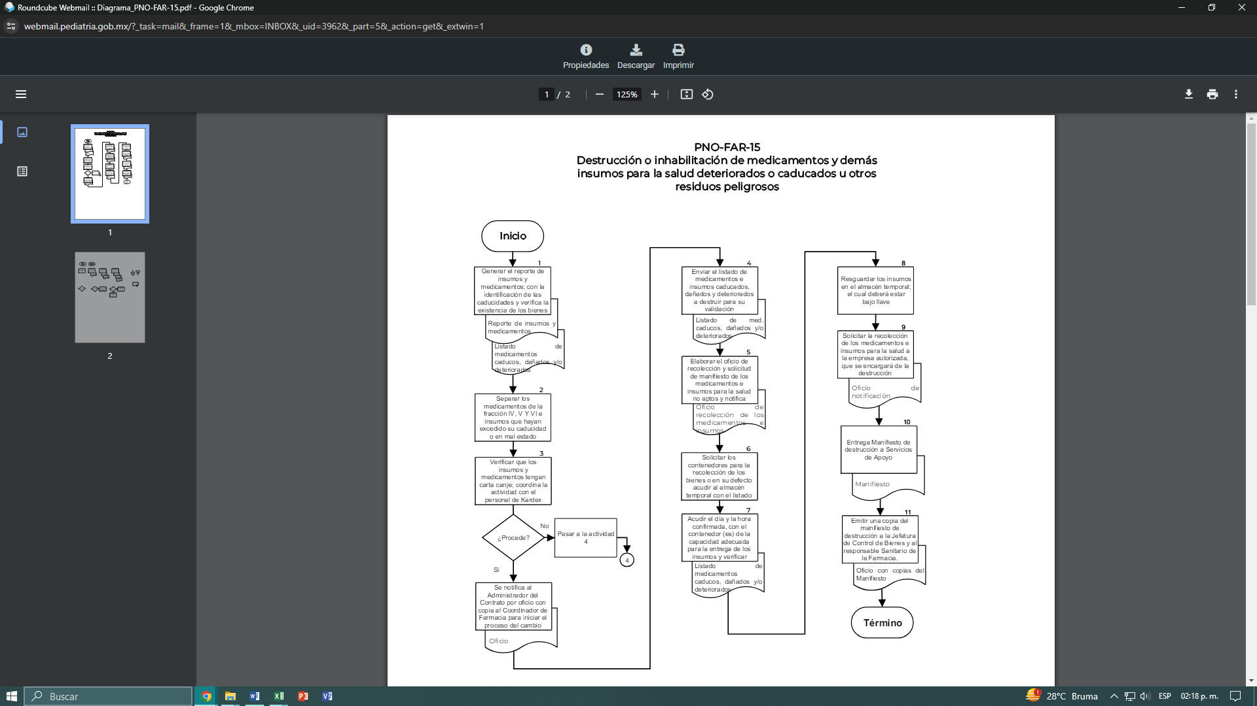

1. **REFERENCIAS BIBLIOGRÁFICAS**

* Suplemento para establecimientos dedicados a la venta y suministro de medicamentos y demás insumos para la Salud, 6ª. edición, México 2018.
* Ley general de Salud. Diario oficial de la federación del 7 de febrero de 1984. Ultima reforma publicada DOF 01-04-2024.

| Fecha | Descripción del cambio | Justificación | Realizado por | Aprobado por |
| --- | --- | --- | --- | --- |
|  |  |  |  |  |
|  |  |  |  |  |
|  |  |  |  |  |
|  |  |  |  |  |

1. **FIRMAS DE CONOCIMIENTO**

| Área | Nombre | Firma | Fecha |
| --- | --- | --- | --- |
|  |  |  |  |
|  |  |  |  |
|  |  |  |  |
|  |  |  |  |
|  |  |  |  |
|  |  |  |  |
|  |  |  |  |
|  |  |  |  |
|  |  |  |  |
|  |  |  |  |
|  |  |  |  |
|  |  |  |  |
|  |  |  |  |
|  |  |  |  |
|  |  |  |  |
|  |  |  |  |
|  |  |  |  |
|  |  |  |  |
|  |  |  |  |
|  |  |  |  |
|  |  |  |  |
|  |  |  |  |
|  |  |  |  |
|  |  |  |  |
|  |  |  |  |
|  |  |  |  |
|  |  |  |  |
|  |  |  |  |
|  |  |  |  |
|  |  |  |  |
|  |  |  |  |
|  |  |  |  |
|  |  |  |  |
|  |  |  |  |
|  |  |  |  |